Mẫu số 07/HĐBC-HĐND
TIỂU SỬ TÓM TẮT
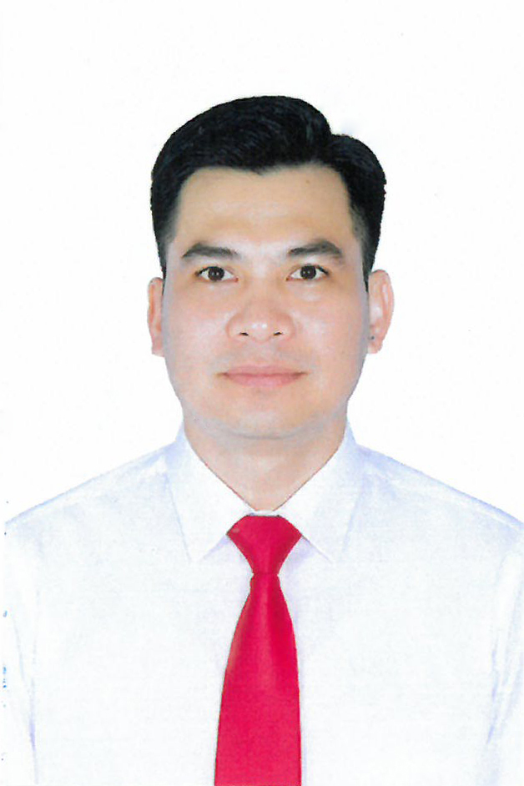
CỦA NGƯỜI ỨNG CỬ ĐẠI BIỂU HỘI ĐỒNG NHÂN DÂN XÃ NAM XUÂN
NHIỆM KỲ 2026 - 2031
1. Họ và tên thường dùng: LÊ HỮU QUYẾT
2. Họ và tên khai sinh: LÊ HỮU QUYẾT
Các bí danh/tên gọi khác (nếu có): Không
3. Ngày, tháng, năm sinh: 18/10/1983
4. Giới tính: Nam
5. Quốc tịch: Chỉ có 01 quốc tịch là quốc tịch Việt Nam và không trong thời gian thực hiện thủ tục xin gia nhập quốc tịch quốc gia khác
6. Nơi đăng ký khai sinh: xã Hoằng Lộc, tỉnh Thanh Hóa
7. Quê quán: xã Hoằng Lộc, tỉnh Thanh Hóa
8. Nơi đăng ký thường trú: P503 A2 Chung cư C5, phường Hạc Thành, tỉnh Thanh Hóa
Nơi ở hiện nay: Như trên
9. Dân tộc: Kinh 10. Tôn giáo: Không
11. Trình độ:
- Giáo dục phổ thông: 12/12 phổ thông
- Chuyên môn, nghiệp vụ: + Đại học Sư phạm Âm nhạc
+ Cử nhân Luật
- Học vị: Không Học hàm: Không
- Lý luận chính trị: Cao cấp
- Ngoại ngữ: Tiếng Anh, trình độ C
12. Nghề nghiệp hiện nay: Cán bộ
13. Chức vụ trong cơ quan, tổ chức, đơn vị đang công tác: Chủ tịch Ủy ban Mặt trận Tổ quốc xã Nam Xuân, tỉnh Thanh Hóa
14. Nơi công tác: Ủy ban Mặt trận Tổ quốc xã Nam Xuân, tỉnh Thanh Hóa
15. Ngày vào Đảng: 20/10/2008
- Ngày chính thức: 20/10/2009
- Chức vụ trong Đảng: Ủy viên Ban Thường vụ Đảng ủy xã
- Ngày ra khỏi Đảng (nếu có): Không
Lý do ra khỏi Đảng: Không
16. Tham gia làm thành viên của các tổ chức đoàn thể:
- Tên tổ chức đoàn thể: Ủy ban Mặt trận Tổ quốc Việt Nam xã
- Chức vụ trong từng tổ chức đoàn thể: Chủ tịch Ủy ban Mặt trận Tổ quốc Việt Nam xã
17. Tình trạng sức khỏe: Tốt
18. Các hình thức khen thưởng nhà nước đã được trao tặng: Không
19. Các hình thức kỷ luật, xử lý vi phạm đã bị áp dụng (Đảng, chính quyền, đoàn thể): Không bị kỷ luật, không có án tích
20. Là đại biểu Quốc hội khóa (nếu có): Không
21. Là đại biểu Hội đồng nhân dân (nếu có): Không
TÓM TẮT QUÁ TRÌNH CÔNG TÁC
Thời gian | Công việc, chức danh, chức vụ, nơi công tác (Chính quyền, Đảng, đoàn thể)
Từ 09/2005 - 04/2012 | Là giáo viên trường Trung học cơ sở Phú Lệ, huyện Quan Hóa, tỉnh Thanh Hóa
Từ 05/2012 - 8/2012 | Là cán bộ cơ quan Huyện đoàn Quan Hóa, tỉnh Thanh Hóa
Từ 09/2012 - 03/2015 | Phó Bí thư Huyện đoàn Quan Hóa, tỉnh Thanh Hóa
Từ 04/2015 - 09/2016 | Bí thư Chi bộ - Phó Bí thư Huyện đoàn Quan Hóa, tỉnh Thanh Hóa
Từ 10/2016 - 06/2017 | Bí thư Chi bộ - Bí thư Huyện đoàn Quan Hóa, tỉnh Thanh Hóa
Từ 07/2017 - 10/2019 | Bí thư Huyện đoàn Quan Hóa, tỉnh Thanh Hóa
Từ 11/2019 - 08/2020 | Bí thư Đảng ủy xã Hiền Kiệt, huyện Quan Hóa, tỉnh Thanh Hóa
Từ 09/2020 - 06/2021 | Bí thư Đảng ủy xã Hiền Kiệt, huyện Quan Hóa, tỉnh Thanh Hóa
Từ 07/2021 - 11/2021 | Bí thư Đảng ủy - Chủ tịch Hội đồng nhân dân xã Hiền Kiệt, huyện Quan Hóa, tỉnh Thanh Hóa
Từ 12/2021 - 10/2024 | Phó Trưởng Ban thường trực Ban Tuyên giáo Huyện ủy Quan Hóa, tỉnh Thanh Hóa
Từ 11/2024 - 06/2025 | Trưởng Phòng Văn hóa, Khoa học và Thông tin huyện Quan Hóa, tỉnh Thanh Hóa
Từ 01/7/2025 - 09/2025 | Chủ tịch Ủy ban Mặt trận Tổ quốc Việt Nam xã Nam Xuân, tỉnh Thanh Hóa

